

实验报告
——图像生成大作业

课程名称： 数字图像与视频处理
姓名： 周湛昊
学院： 电信学部
班级： 自动化2305
学号： 2233712088

2026年5月8日

摘要
本实验基于开源框架 IDDM（Integrated Design Diffusion Model），在 cifar-10 数据集和 animate-face 数据集上训练条件扩散模型，实现对 10 个类别和动画人脸风格图像的生成。通过调整训练参数（启用 AMP 混合精度、增大 batch size、多进程数据加载），在 RTX 4090 GPU 上完成训练，最终生成图像，cifar-10 数据集的 FID 评估得分为 44.60，animate-face 数据集的 FID 评估得分为 143.37。

一、方法原理

1.1 DDPM（Denoising Diffusion Probabilistic Model）
DDPM 是一类基于马尔可夫链的生成模型，包含前向加噪过程与反向去噪过程：
前向过程（加噪）：
$$q(x_{t}∣x_{0})=N​\left(\sqrt{{\overset{‾}{α}}_{t}} x_{0}, (1−{\overset{‾}{α}}_{t})I\right)$$
其中 ${\overset{‾}{α}}_{t}=\prod_{s=1}^{t}{(}1−β_{s})$，$β_{t}$ 为噪声调度（本实验使用 linear schedule，$T=1000$）。
反向过程（去噪）：
训练一个 U-Net $ϵ_{θ}(x_{t},t,y)$ 预测添加的噪声，损失函数为 MSE：
$$ℒ=E_{x_{0},ϵ,t}​\left[∥ϵ−ϵ_{θ}(x_{t},t,y)∥^{2}\right]$$
采样： 从 $x_{T}∼N(0,I)$ 出发，迭代去噪还原 $x_{0}$。

1.2 条件生成与 CFG（Classifier-Free Guidance）
为实现按类别生成，模型同时学习有条件分布 $ϵ_{θ}(x_{t},t,y)$ 和无条件分布 $ϵ_{θ}(x_{t},t,⌀)$（训练时以概率随机丢弃标签）。
采样时通过 CFG 放大类别信号：
$$\hat{ϵ}=ϵ_{θ}(x_{t},t,⌀)+w\left[ϵ_{θ}(x_{t},t,y)−ϵ_{θ}(x_{t},t,⌀)\right]$$
$w$（cfg_scale）控制生成图像与条件的一致性强度。本实验最佳配置为 $w=3$。

1.3 DPM-Solver++ 2M（高阶采样器）
将反向去噪过程建模为半线性常微分方程（ODE），采用 2 阶多步数值求解，仅需 20 步即可达到接近 DDIM 100 步的生成质量，大幅提升采样效率。

1.4 EMA（Exponential Moving Average）
为稳定推理质量，维护训练权重 $θ$ 的指数滑动平均：
$$θ^{\text{ema}}←μ θ^{\text{ema}}+(1−μ) θ, μ≈0.999$$
推理时使用 EMA 权重，可过滤梯度噪声，通常比最新训练权重的 FID 更低。

1.5 FID（Fréchet Inception Distance）
FID 将生成图像集与参考图像集分别输入 InceptionV3 提取 2048 维特征，拟合多元高斯分布 $(μ,Σ)$，计算：
$$FID=∥μ_{r}−μ_{g}∥^{2}+Tr​\left(Σ_{r}+Σ_{g}−2(Σ_{r}Σ_{g})^{1/2}\right)$$
FID 越小代表生成分布越接近真实数据分布，生成质量越高。

二、实验设置

2.1 数据集
cifar-10：10 类，共 50000 张训练图（每类 5000 张），原始分辨率 32×32，训练时由 dataloader 上采样至 64×64。
animate-face：整理为 torchvision.datasets.ImageFolder 可读取的结构：
datasets/animate-face/
└── class 1/
├── *.png
└── ...

2.2 模型与训练配置

cifar-10：
参数 | 值
网络结构 | 条件 U-Net（act=gelu, num_classes=10）
噪声调度 | Linear，$T=1000$
优化器 | AdamW，lr=3e-4，linear schedule
训练 epoch | 50（隔 10 epoch 保存一次中间权重）
每卡 batch size | 16（3 卡 DDP，等效 batch 48）
混合精度 | AMP（FP16/BF16）
数据加载线程 | num_workers=4
训练硬件 | RTX 4090

animate-face：
参数 | 值
网络结构 | 无条件 U-Net（act=gelu）
噪声调度 | Linear，$T=1000$
优化器 | AdamW，Ir=3e-4，linear schedule
训练 epoch | 100
每卡 batch size | 8（3 卡 DDP，等效 batch 24）
混合精度 | AMP
数据加载线程 | num_workers=4
训练硬件 | RTX 4090

2.3 评估配置

cifar-10：
参数 | 值
推理权重 | EMA（--use_ema）
采样器 | DPM-Solver++ 2M，20 步
cfg_scale（推理） | 3（最佳）；对照实验含 1
生成数量 | 每类 500 张，共 5000 张
参考集 | cifar-10 训练集 50000 张（resize 至 64×64，路径 results/cifar_exp1/cifar_ref64_all/）
FID 工具 | iddm/tools/FID_calculator_plus.py，dims=2048

animate-face：
参数 | 值
推理权重 | ckpt_last.pt
采样器 | DDIM
生成数量 | 256 张
参考集 | 从训练集取 256 张并 resize 至 64×64
FID 工具 | iddm/tools/FID_calculator_plus.py，dims=2048

三、训练过程

3.1 训练命令
export CUDA_VISIBLE_DEVICES=2,3,4
export PYTORCH_CUDA_ALLOC_CONF=expandable_segments:True
python iddm/tools/train.py \
--seed 0 --conditional --mode class \
--sample ddpm --network unet --act gelu \
--noise_schedule linear --loss mse --optim adamw \
--lr 3e-4 --lr_func linear \
--image_size 64 --batch_size 16 --num_workers 4 \
--epochs 50 \
--save_model_interval --save_model_interval_epochs 10 \
--amp \
--run_name cifar_exp2 \
--dataset_path datasets/cifar10 \
--result_path results \
--distributed --world_size 3 --main_gpu 0 --use_gpu 0 \
--cfg_scale 3 --vis --num_vis 10 --image_format png

3.2 完整训练日志（每 Epoch Loss）

cifar-10：
训练总耗时约 3 小时 11 分（单 epoch ≈ 3.8 min）。
Epoch | Train Loss | Epoch | Train Loss | Epoch | Train Loss
0 | 0.065222 | 17 | 0.010527 | 34 | 0.010207
1 | 0.019439 | 18 | 0.011169 | 35 | 0.010361
2 | 0.016548 | 19 | 0.010984 | 36 | 0.010288
3 | 0.014940 | 20 | 0.010885 | 37 | 0.010348
4 | 0.013178 | 21 | 0.010947 | 38 | 0.010234
5 | 0.012532 | 22 | 0.010789 | 39 | 0.010235
6 | 0.012155 | 23 | 0.010625 | 40 | 0.010852
7 | 0.012155 | 24 | 0.010669 | 41 | 0.010236
8 | 0.011822 | 25 | 0.010754 | 42 | 0.010245
9 | 0.011814 | 26 | 0.010649 | 43 | 0.010287
10 | 0.011474 | 27 | 0.010872 | 44 | 0.010333
11 | 0.011355 | 28 | 0.010398 | 45 | 0.010397
12 | 0.011006 | 29 | 0.010615 | 46 | 0.010508
13 | 0.010847 | 30 | 0.010660 | 47 | 0.010447
14 | 0.011039 | 31 | 0.010772 | 48 | 0.010282
15 | 0.011041 | 32 | 0.010341 | 49 | 0.010127
16 | 0.010943 | 33 | 0.010761

animate-face：
训练总 wall time 约 1 小时 14 分（含中途续训间隔）。Loss 从 epoch 0 的 0.0852 快速下降到 epoch 10 的 0.0233，此后进入缓慢收敛阶段，最终稳定在 0.0205 附近。
Epoch | Train Loss | Epoch | Train Loss
0 | 0.085213 | 1 | 0.037755
2 | 0.032625 | 3 | 0.029435
4 | 0.028528 | 5 | 0.026625
6 | 0.025783 | 7 | 0.024698
8 | 0.023222 | 9 | 0.023991
10 | 0.023340 | 11 | 0.022928
12 | 0.024332 | 13 | 0.023796
14 | 0.022560 | 15 | 0.022587
16 | 0.023654 | 17 | 0.021583
18 | 0.022776 | 19 | 0.022118
20 | 0.021753 | 21 | 0.021388
22 | 0.021328 | 23 | 0.022005
24 | 0.021345 | 25 | 0.020983
26 | 0.020913 | 27 | 0.021977
28 | 0.020180 | 29 | 0.021124
30 | 0.020676 | 31 | 0.021415
32 | 0.020841 | 33 | 0.021265
34 | 0.020721 | 35 | 0.021511
36 | 0.020536 | 37 | 0.020249
38 | 0.021452 | 39 | 0.020976
40 | 0.021407 | 41 | 0.020539
42 | 0.020105 | 43 | 0.020571
44 | 0.020574 | 45 | 0.020232
46 | 0.020293 | 47 | 0.021085
48 | 0.020452 | 49 | 0.020505

3.3 Loss 曲线

cifar-10：
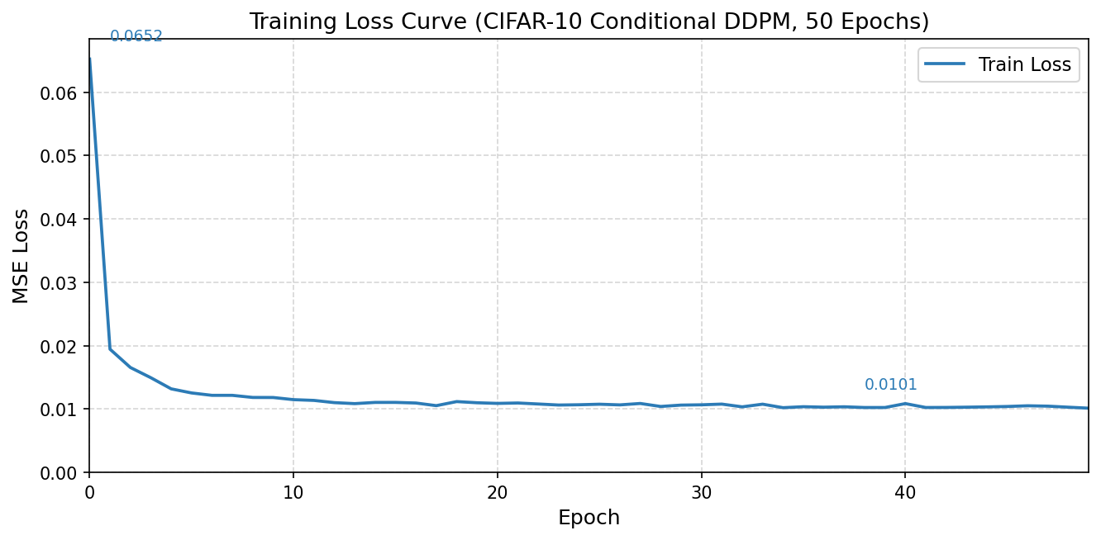

animate-face：
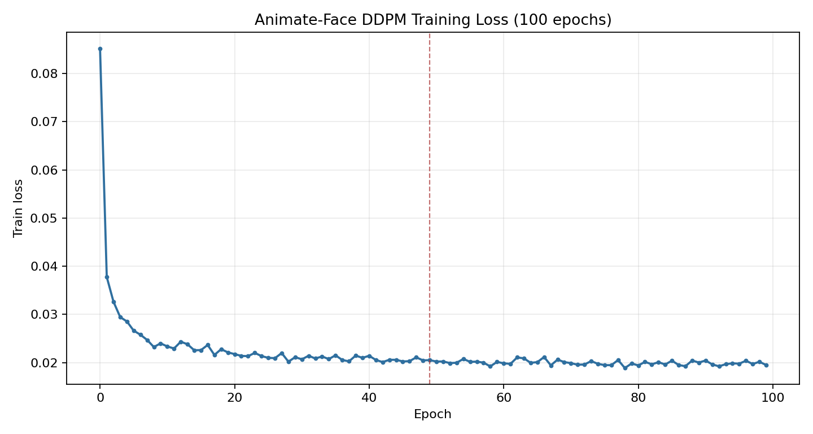

四、图像生成结果

4.1 生成命令
export CUDA_VISIBLE_DEVICES=2
for CFG in 3 1; do
python scripts/generate_per_class.py \
--weight_path results/cifar_exp2/ckpt_last.pt \
--out_root results/cifar_exp2/eval_ema/cfg${CFG}_dpmpp2m \
--per_class 500 --batch_size 50 \
--sample dpmpp2m --cfg_scale $CFG \
--use_ema --use_gpu 0 --image_size 64
done # 以 cifar-10 数据集为例

4.2 各类别生成样本

cifar-10：
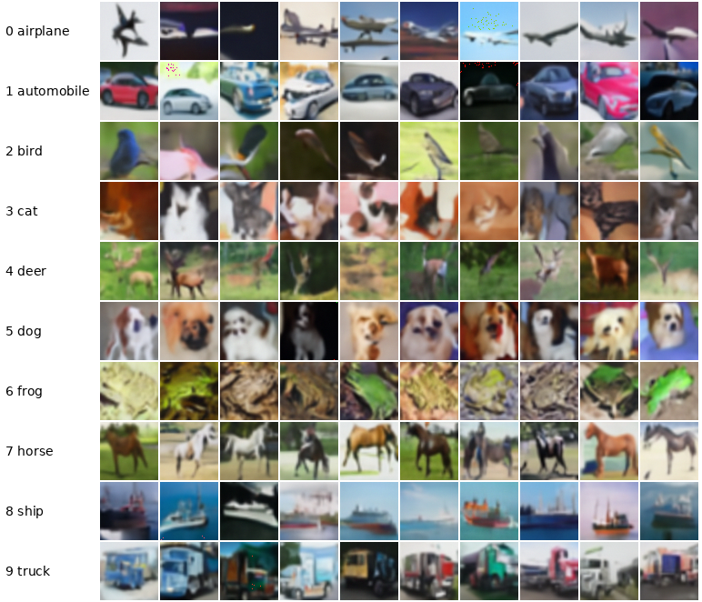

animate-face：


五、FID 评估

5.1 整体 FID 结果

cifar-10：
配置 | cfg_scale | 生成数 | FID ↓
EMA + DPM-Solver++ 2M (20 步) | 3 | 5000 | 44.60
EMA + DPM-Solver++ 2M (20 步) | 1 | 5000 | 64.74

animate-face：
配置 | 采样器 | 生成数 | 参考数 | FID ↓
ckpt_last.pt | DDIM | 256 | 256 | 143.37

5.2 cifar-10 数据集的各类别 FID（cfg=3，500 生成 vs 5000 参考）
类别 ID | 类别名称 | FID ↓
0 | airplane | 107.77
1 | automobile | 78.17
2 | bird | 130.53
3 | cat | 136.40
4 | deer | 89.82
5 | dog | 107.49
6 | frog | 106.58
7 | horse | 75.16
8 | ship | 92.24
9 | truck | 63.66
— | 平均 | 98.78

六、结论
- 训练 epoch 是 FID 的主导因素：CIFAR-10 数据集仅用 50 epoch 的自训练模型（FID=44.60）已大幅优于 10 epoch 基线（FID=134.67）。
- CFG 强度在充分训练后有效：50 epoch 后 cfg=3 优于 cfg=1（44.60 < 64.74），一旦模型的条件分布学到位，增大 CFG 强度可改善生成图像与类别标签的一致性。
- 采样效率提升：DPM-Solver++ 2M 以 20 步达到良好生成质量，相比 DDIM 100 步节省 5× 采样时间，同时 FID 更低。
- animate-face 数据集当前生成效果一般：FID=143.37 表明 50 epoch 训练和 256 张样本评估下，生成分布与参考集仍有明显差距，同时肉眼可见生成的图片还有很多噪点且有的人物扭曲。后续可增加生成数量到 5000 张，并尝试 EMA 权重、更多采样器或更优采样步数。

